Сценарий физкультурного развлечения для детей старшего дошкольного возраста "Зарница"
Описание: данный материал будет полезен воспитателям детских садов, инструкторам по физической культуре.
Цель:
Формирование интереса к здоровому образу жизни, развитие физической подготовки и патриотическое воспитание детей.
Задачи:
Познакомить детей с патриотической игрой «Зарница».
Развивать психофизические качества (выносливость, скорость, силу, сноровку, быстроту, координацию движений).
Воспитывать нравственные качества: патриотизм, инициативу, самостоятельность, сознательную дисциплину, взаимопомощь, дружбу.
Оформление площадки: разноцветные флажки, транспаранты с надписями: «Зарница», «Старт», «Финиш», «Полевая кухня». Размечены игровые зоны для проведения каждого вида эстафет и заданий, месторасположение портфеля с «секретными документами». Снежки, для проведения эстафет на метание в цель, изготавливаются заранее.
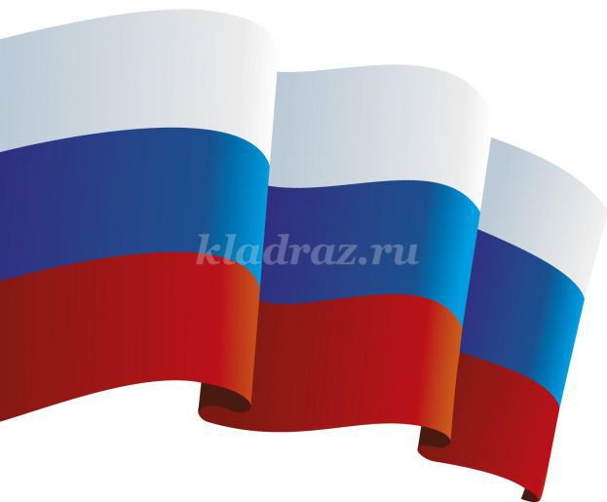
Ход:
Звучит маршевая музыка, дети под руководством инструктора собираются на площадке, выстраиваются по периметру площадки.
Инструктор –
На страже мира, счастья и свободы
Солдат Российской армии стоит!
Кто умеет состязаться,
Кто без дела не сидит,
Кто хочет силой потягаться,-
Для тех наш праздник открыт!
Итак, начинаем спортивный праздник «Зарница», посвящённые тем, кто служит, и будет служить в рядах Вооружённых сил Российской Федерации.
Парад смирно! Равнение на флаг!
Вынос флага.
Инструктор – Команда «Танкисты» ваш девиз.
Дети –
Мы танкисты смелые,
Дружные, умелые.
Будем в Армии служить,
Будем Родину хранить!
Инструктор - Команда «Летчики» ваш девиз.
Дети –
Лётчик знает своё дело,
В небе водит самолёт.
Над землёй летит он смело,
Совершая перелёт.
Инструктор - Парад, напра-во! Шагом, марш!
Под маршевую музыку дети проходят парад. Перестраиваются в колонны.
Инструктор - Ребята, сегодня утром я получила письмо, прочитаем, что в нем написано:
«На территории детского сад (название) были оставлены секретные документы в условленном месте. Задача - найти пакет с документами, в помощь прилагается карта, по которой вы можете узнать месторасположение документов".

Надеюсь, вы справитесь! Желаю вам удачи!
Готовы к поиску секретных документов.
Дети - Готовы!
Инструктор - Вам потребуется быстрота, ловкость, смелость, решительность для достижения цели. К выполнению задания приступим.
1. Задание «Строевая подготовка»
Каждая команда выполняет перестроение по команде инструктора (направо, налево, кругом, на месте шагом марш, вперёд шагом марш, смирно).
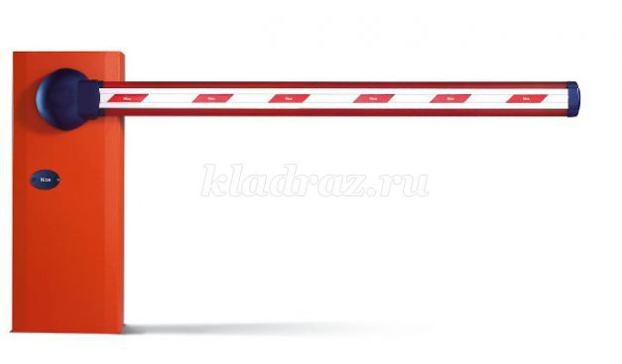
2. Задание «Шлагбаум»
Инструктор - Посмотрите внимательно, где шлагбаум?
Дети подходят к шлагбауму, он закрыт.
Инструктор - Чтобы поднять шлагбаум нужно ответить на вопросы:
В какой стране мы живём? (России)
Кто защищает нашу Родину? (армия, солдаты)
Скажите, какие военные профессии вы знаете? (моряки, артиллеристы, летчики, связисты, танкисты, пограничники, пехотинцы)
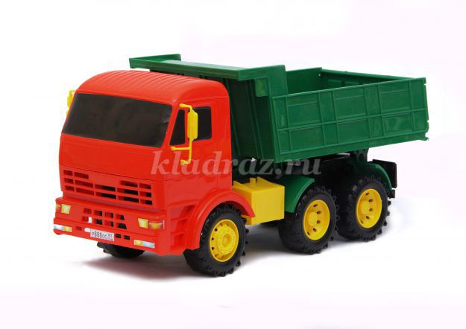
3. Задание «Меткий стрелок»
Нужно попасть снежком в грузовик (расстояние 1,5 -2 метра). Побеждает та команда, у которой было больше всех попаданий.

4. Задание «Подвижная мишень»
Нужно сбить снежками как можно больше воздушных шаров, слегка привязанных к нижним веткам деревьев.
Дети по очереди бросают снежки (одна попытка), стараясь попасть и сбить шар. Если ребенок попал, то его команде засчитывается 1 очко, у какой команды больше очков, та команда и выигрывает.
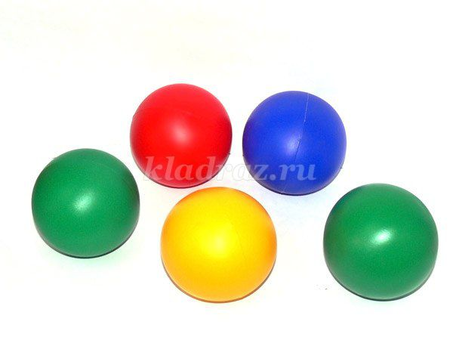
5. Задание «Минное поле»
Дети, с помощью гимнастических палок, должны найти зарытые в снегу (не глубоко) разноцветные пластмассовые мячи и вытащить их. Для каждой команды создана отдельная площадка для поиска.

6.Задание «Обед»
В каждой команде выбирается «кок», который встает последним в колонне. Каждый участник команды по очереди подбегает к столу, берет лежащие на подносе предложенные продукты (это пластмассовые овощи и фрукты), задание - выбрать овощи для борща и по одному перекладывать в кастрюлю. Последний игрок – «кок» бежит последним, берет кастрюлю в руки, проверяет ингредиенты для борща и кричит «обед». Выигрывает команда, которая верно выберет продукты и быстро закончит эстафету.

7. Задание «Открой портфель»
Инструктор - Ребята, по карте я вижу, что под этим деревом спрятаны документы. Давайте их найдём.
Дети находят портфель.
Инструктор - Портфель мы нашли, но он не открывается. Нужен пароль. Давайте с вами подумаем, слово должно быть военное.
- Назовите военное оружие?
- Назовите военную технику?
Не получается!- Давайте расскажем стихотворение, которое мы учили для утренника, там много военных слов, оно нам поможет:
«Морякам, артиллеристам
Пограничникам, связистам -
Всем, кто мир наш бережёт
И границы стережёт,
За великие дела
Слава, слава и хвала!»
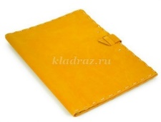
Инструктор - Портфель открылся, вот и секретные документы. Вы отлично справились со всеми заданиями. Я хочу выразить вам благодарность и наградить медалями за быстроту, ловкость и дружбу, проявленную в игре.
Дети получают медали (это шоколадные медальки на веревочках).
Инструктор –
Все участники игры и гости приглашаются на поляну «Полевая кухня» мы угостим вас овсяным печеньем и чаем.

